Ошибка при запуске Сервера Терминалов / весы не в сети

- Ошибка
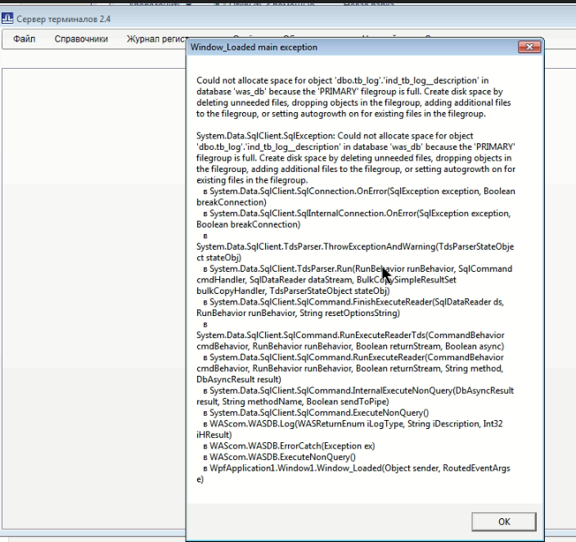
- Скорее всего база превысила ограничение в 4 ГБ
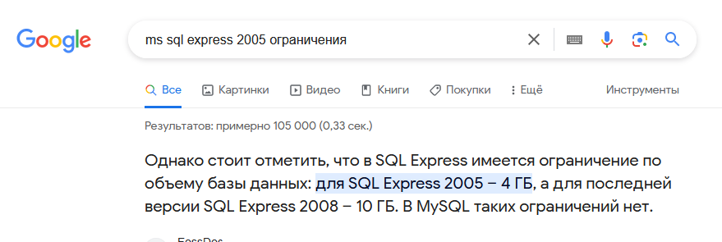

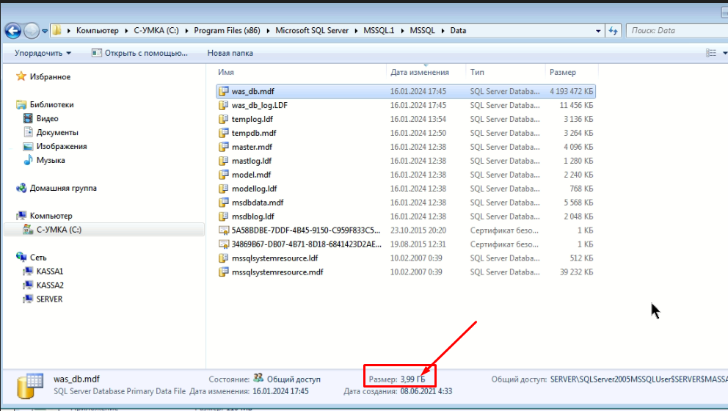

3) Удаляем сервер терминалов и ставим заново сервер Терминала верси 2.4 лежит тут "\\alecsandr\clients\Поплавко\Поплавко_весы" и копия есть на ПК клиента

- Восстанавливаем базу из демо версии
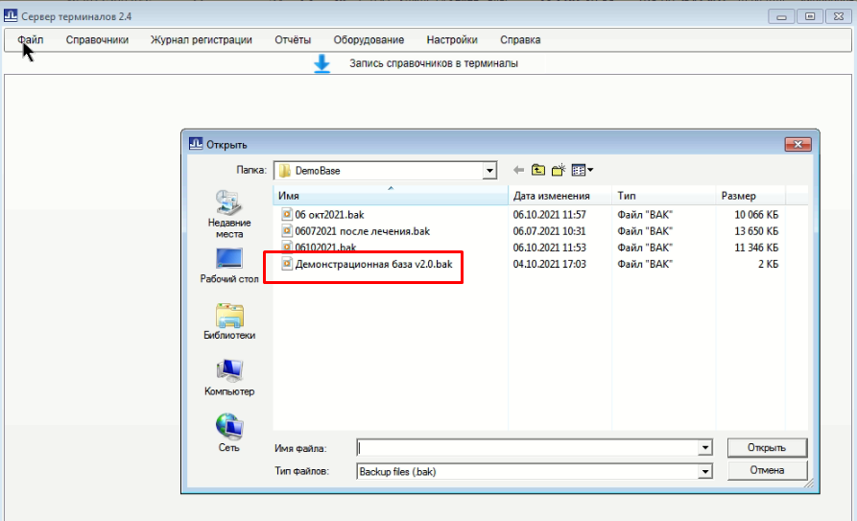
- Находим весы заново через кнопку «Поиск нового оборудования»
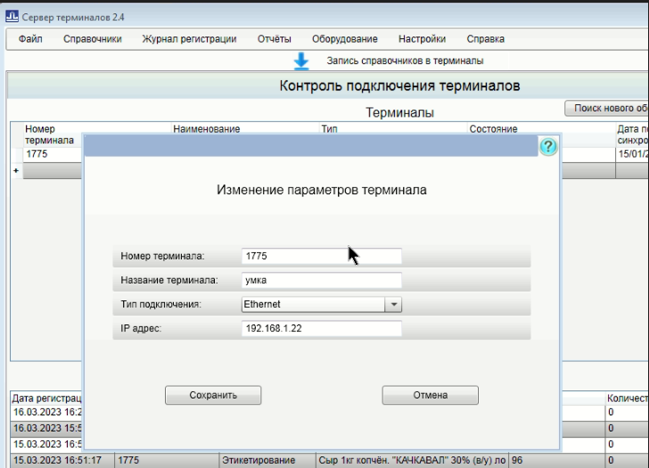
- Чистим справочник товаров, и грузим его заново

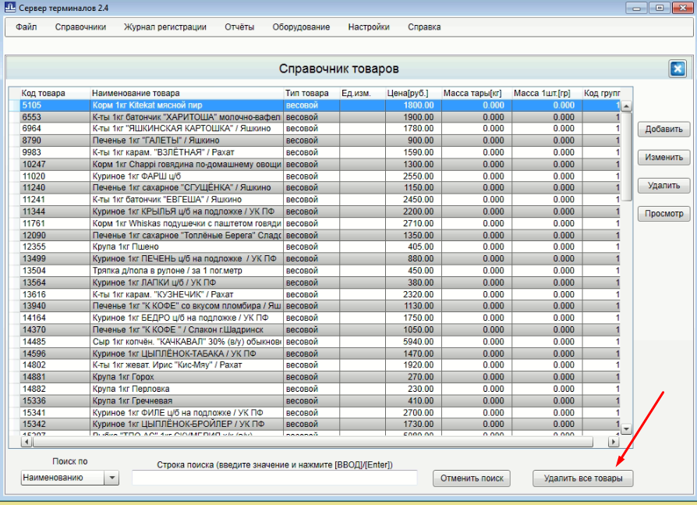

- Выгружаем из программы Менеджер заново базу товаров
